Page 14. Exercice 15. L’ordre des opérations.
a. Calcule :
$$K=4+12-3+7=$$

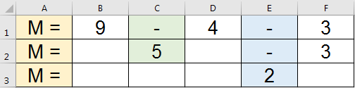
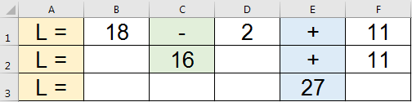
b. Sur un tableur, un professeur a programmé deux feuilles pour montrer les étapes de calcul.

En observant les captures d'écran ci-contre, énonce la règle.

c. En écrivant les étapes, calcule :
$N=21-9-3=$

$$P=17-8+1=$$

d. Dans l'expression K, où dois-tu placer des parenthèses pour obtenir 6 comme résultat ?
$$K=4+12-3+7$$

